章末检测
一、选择题
1． 函数f(x)＝ln x－的零点所在的大致区间是 ( )
A．(1,2) B．(2,3) C．(e,3) D．(e，＋∞)
2． 设f(x)是区间[a，b]上的单调函数，且f(a)f(b)＜0，则方程f(x)＝0在区间[a，b]( )
A．至少有一实根 B．至多有一实根
C．没有实根 D．必有唯一实根
3． 设方程|x²－3|＝a的解的个数为m，则m不可能等于 ( )
A．1 B．2 C．3 D．4
4． 方程log₃x＋x＝3的解所在的区间是 ( )
A．(0,1) B．(1,2) C．(2,3) D．(3，＋∞)
5． 某企业2012年12月份的产值是这年1月份产值的P倍，则该企业2012年度产值的月平均增长率为 ( )
A. B.－1 C. D.
6． 已知在x克a%的盐水中，加入y克b%(a≠b)的盐水，浓度变为c%，将y表示成x的函数关系式为 ( )
A．y＝x B．y＝x
C．y＝x D．y＝x
7． 某单位职工工资经过六年翻了三番，则每年比上一年平均增长的百分率是 ( )
(下列数据仅供参考：＝1.41，＝1.73，＝1.44，＝1.38)
A．38% B．41% C．44% D．73%
8． 某商场对顾客实行购物优惠活动，规定一次购物付款总额：(1)如果不超过200元，则不给予优惠；(2)如果超过200元但不超过500元，则按标价给予9折优惠；(3)如果超过500元，其500元内的按第(2)条给予优惠，超过500元的部分给予7折优惠．某人两次去购物，分别付款168元和423元，假设他去一次购买上述同样的商品，则应付款是
( )
A．413.7元 B．513.7元
C．548.7元 D．546.6元
9． 二次函数y＝ax²＋bx＋c的图象如图所示，则下列条件不正确的是 ( )
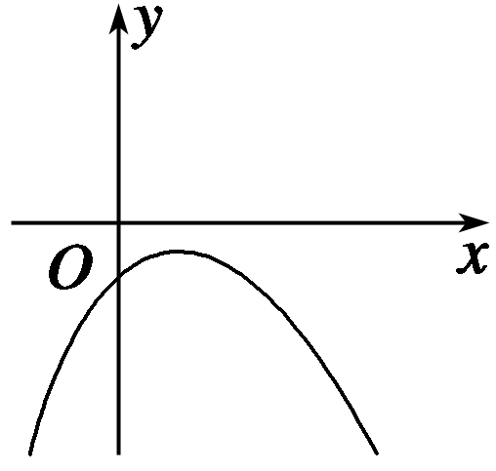
A．a＜0，b＞0，c＜0
B．b²－4ac＜0
C．a＋b＋c＜0
D．a－b＋c＞0
10．有浓度为90%的溶液100 g，从中倒出10 g后再倒入10 g水称为一次操作，要使浓度低于10%，这种操作至少应进行的次数为(参考数据：lg 2＝0.301 0，lg 3＝0.477 1)( )
A．19 B．20 C．21 D．22
11．用二分法判断方程2x³＋3x－3＝0在区间(0,1)内的根(精确度0.25)可以是(参考数据：0.75³＝0.421 875,0.625³＝0.244 14) ( )
A．0.25 B．0.375 C．0.635 D．0.825
12．根据统计资料，我国能源生产自1998年以来发展得很快，下面是我国能源生产总量(折合亿吨标准煤)的几个统计数据：1998年8.6亿吨，5年后的2003年10.4亿吨，10年后的2008年12.9亿吨，有关专家预测，到2013年我国能源生产总量将达到16.1亿吨，则专家是以哪种类型的函数模型进行预测的？ ( )
A．一次函数 B．二次函数
C．指数函数 D．对数函数
二、填空题
13．函数f(x)＝x²－2x＋b的零点均是正数，则实数b的取值范围是________．
14．若函数f(x)＝a^{x}－x－a(a>0，且a≠1)有两个零点，则实数a的取值范围为________．
15．方程x²＋ax－2＝0在区间[1,5]上有解，则实数a的取值范围为________．
16．对于实数a和b，定义运算“*”：a*b＝，设f(x)＝(2x－1)*(x－1)，且关于x的方程f(x)＝m(m∈R)恰有三个互不相等的实数根，则m的取值范围是______．
三、解答题
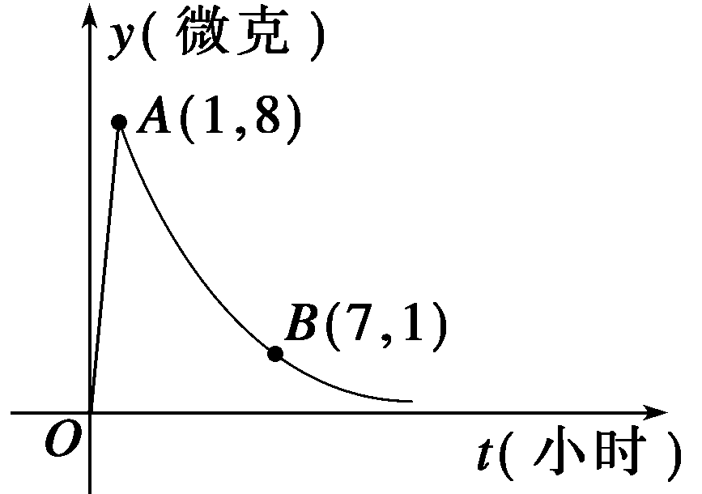
17．讨论方程4x³＋x－15＝0在[1,2]内实数解的存在性，并说明理由．
18. 某医药研究所开发一种新药，据监测，如果成人按规定的剂量
服用，服用药后每毫升中的含药量y(微克)与服药的时间t(小时)
之间近似满足如图所示的曲线，其中OA是线段，曲线AB是函
数y＝ka^{t}(t≥1，a>0，且k，a是常数)的图象．
(1)写出服药后y关于t的函数关系式；
(2)据测定，每毫升血液中的含药量不少于2微克时治疗疾病有效．假设某人第一次服药为早上6∶00，为保持疗效，第二次服药最迟应当在当天几点钟？
(3)若按(2)中的最迟时间服用第二次药，则第二次服药后3小时，该病人每毫升血液中的含药量为多少微克(精确到0.1微克)?
19．某厂生产某种零件，每个零件的成本为40元，出厂单价定为60元．该厂为鼓励销售商订购，决定当一次订购量超过100个时，每多订购一个，订购的全部零件的出厂单价就降低0.02元，但实际出厂单价不能低于51元．
(1)当一次订购量为多少个时，零件的实际出厂单价恰降为51元？
(2)设一次订购量为x个，零件的实际出厂单价为P元，写出函数的表达式；
(3)当销售商一次订购500个零件时，该厂获得的利润是多少元？如果订购1 000个，利润又是多少元？(工厂售出一个零件的利润＝实际出厂单价－成本)
20．我国是水资源比较贫乏的国家之一，各地采用价格调控等手段以达到节约用水的目的．某市用水收费标准是：水费＝基本费＋超额费＋定额损耗费，且有如下三条规定：
①若每月用水量不超过最低限量m立方米时，只付基本费9元和每户每月定额损耗费a元；
②若每月用水量超过m立方米时，除了付基本费和定额损耗费外，超过部分每立方米付n元的超额费；
③每户每月的定额损耗费a不超过5元．
(1)求每户每月水费y(元)与月用水量x(立方米)的函数关系式；
(2)该市一家庭今年第一季度每月的用水量和支付的费用如下表所示：
月份 | 用水量(立方米) | 水费(元)
一 | 4 | 17
二 | 5 | 23
三 | 2.5 | 11
试分析该家庭今年一、二、三各月份的用水量是否超过最低限量，并求m，n，a的值．
答案
1．B 2．D 3．A 4．C 5．B 6．B 7．B 8．D 9．D 10．C 11．C 12．B 13．(0,1]
14．(1，＋∞) 15．[－，1] 16.
17．解 令f(x)＝4x³＋x－15，
∵y＝4x³和y＝x在[1,2]上都为增函数．
∴f(x)＝4x³＋x－15在[1,2]上为增函数，
∵f(1)＝4＋1－15＝－10＜0，f(2)＝4×8＋2－15＝19＞0，
∴f(x)＝4x³＋x－15在[1,2]上存在一个零点，
∴方程4x³＋x－15＝0在[1,2]内有一个实数解．
18．解 (1)当0≤t<1时，y＝8t；
当t≥1时，∴
∴y＝
(2)令8·()^{t}≥2，解得t≤5.
∴第一次服药5小时后，即第二次服药最迟应当在当天上午11时服药．
(3)第二次服药后3小时，每毫升血液中含第一次所服药的药量为y₁＝8×()⁸＝(微克)；含第二次服药后药量为y₂＝8×()³＝4(微克)，y₁＋y₂＝＋4≈4.7(微克)．
故第二次服药再过3小时，该病人每毫升血液中含药量为4.7微克．
19．解 (1)设每个零件的实际出厂价恰好降为51元时，一次订购量为x₀个，则x₀＝100＋＝550.
因此，当一次订购量为550个时，每个零件的实际出厂价恰好降为51元．
(2)当0<x≤100时，P＝60；
当100<x<550时，P＝60－0.02·(x－100)＝62－；
当x≥550时，P＝51.
所以P＝f(x)
＝(x∈N)．
(3)设销售商的一次订购量为x个时，工厂获得的利润为L元，
则L＝(P－40)x
＝(x∈N)．
当x＝500时，L＝6 000；
当x＝1 000时，L＝11 000.
因此，当销售商一次订购500个零件时，
该厂获得的利润是6 000元；
如果订购1 000个，利润是11 000元．
20．解 (1)依题意，
得y＝
其中0＜a≤5.
(2)∵0＜a≤5，∴9＜9＋a≤14.
由于该家庭今年一、二月份的水费均大于14元，故用水量4立方米，5立方米都大于最低限量m立方米．
将和分别代入②，得
③－④，得n＝6.
代入17＝9＋n(4－m)＋a，得a＝6m－16.
又三月份用水量为2.5立方米，若m＜2.5，将代入②，得a＝6m－13，
这与a＝6m－16矛盾．
∴m≥2.5，即该家庭三月份用水量2.5立方米没有超过最低限量．
将代入①，得11＝9＋a，由，解得
∴该家庭今年一、二月份用水量超过最低限量，三月份用水量没有超过最低限量，且m＝3，n＝6，a＝2.

